1.1 Wat is een tuin

Een **tuin** is een begrensd stuk grond waarop gewassen worden geplant of verbouwd.

**Type tuinen:**

-[groentetuin](https://nl.wikipedia.org/wiki/Groentetuin), Tuin met eetbare planten (meestal) voor eigen consumptie.

-Wetenschappelijk, Met bijvoorbeeld geneeskrachtige kruiden en waar experimenten kunnen worden gedaan

-[botanische tuin](https://nl.wikipedia.org/wiki/Hortus_botanicus). Hier worden planten gekweekt die op groepen bij elkaar komen. Vaak is een botanische tuin gespecialiseerd in bepaalde plantgroepen en soms verbonden aan een universiteit.

-[siertuin](https://nl.wikipedia.org/wiki/Siertuin). Tuin om van te genieten, ingericht naar de smaak van de eigenaar.

**Bekende tuinstylen**

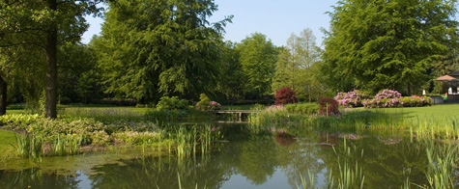-[Engelse](https://nl.wikipedia.org/wiki/Engelse_tuin) tuin   Landschappelijk van uitstraling, met vijvers, kronkelende paadjes, bomen in groepjes en doorkijkjes, voorzien van romantische elementen

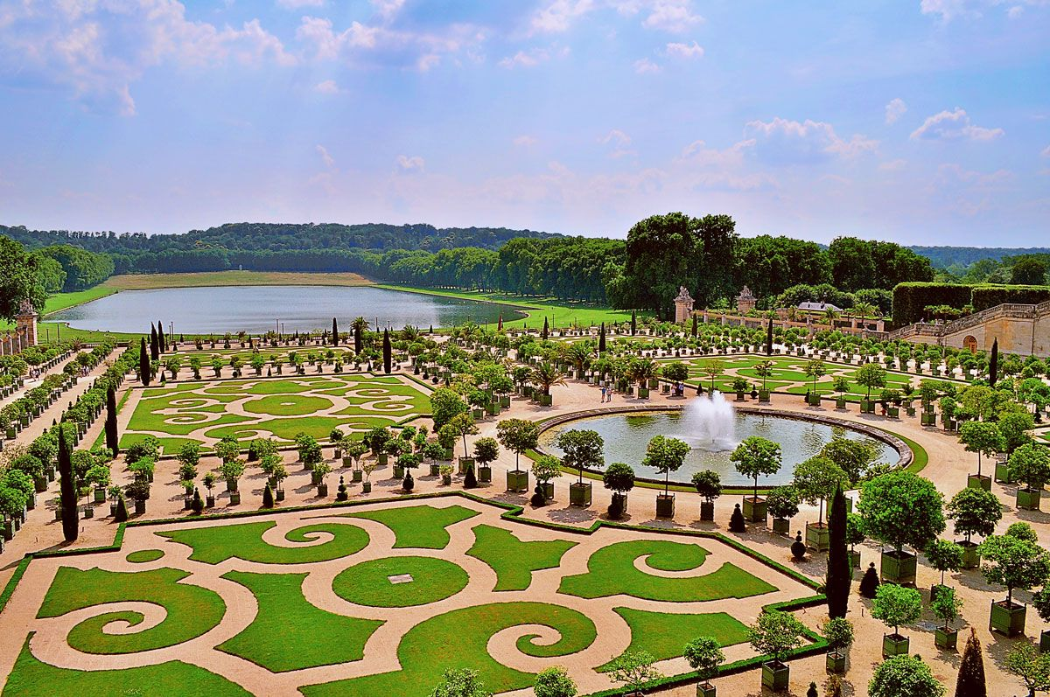-[Franse tuin](https://nl.wikipedia.org/wiki/Franse_tuin). Zakelijk en traditioneel vormgegeven. Straalt de dominte rol van de mens op de natuur uit. Dus planten groeien niet volgens hun natuurlijke vorm , maar worden worden gevormd door de mens. Door middel van snoei en plantverbanden.

1.2 Wat is een Landschap

Een landschap is een gebied waarvan het karakter wordt bepaald door de natuur en door menselijke factoren."

1.3 Nederlandse landschappen

In Nederland kennen we de volgende landshappen (kijk in de stof voor herkenningspunten)

* Veenlandschap.
* Rieverkleilandschap
* Zeekleilandschap
* Duinlandschap
* Zandlandschap
* Löss- of heuvellandschap

1.4 Cultuurlandschappen

Landschap dat onder invloed van de mens is gevormd.

Het grootste deel van Nederland is cultuurlandschap, omdat bijna iedere vierkante meter is aangelegd door de mens.

Belangrijke cultuurlandschappen in Nederland

* Agrarisch landschap
* Stedelijk landschap
* Polders

Verder:

Je weet hoe een polder is gemaakt

Je kan een aantal polders in Nederland noemen

Je bent bekend met de deltawerken

Je kan een mening vormen en verwoorden over hoe natuurlijk natuur in Nederland is.

1.5 Tuinplanten

Planten die veel gebruikt worden in tuinen vanwege kenmerken die mensen fijn vinden.

Bijvoorbeeld omdat ze zich makkelijk laten snoeien, of omdat ze geschikt zijn als haag, maar vooral natuurlijk omdat men ze mooi vind.

-Je kan meerdere tuinplanten herkennen en benoemen. De bekendste

Passiebloem, Tulpenboom, Bellenplant, Krokus, Kerstroos, Struikheide, Braam, Hebe, Levensboom, Roos, Bergthee, Hortensia, Blauwkussen, Laurier, Buxus

Van de vaste planten:

Lavendel, kattenkruid, ridderspoor, lampenpoetsersgras, vrouwenmantel, herfstkruid

Van de één-jarige planten:

Afrikaantjes, vlijtig liesje, petunia, lobelia, gazania, geranium, vuursalie

1.6 Streekplanten

Planten die van nature veel in de omgeving voorkomen / thuishoren

Je kan ze in twee groepen verdelen

1. Houtachtige planten.

Deze hebben een stam en takken van hout.

Beuk, Eik, Den, Meidoorn, Wilg

2 Kruidige planten.

Deze hebben stengels en takken van kruidachtig materiaal. Als ze watertekort hebben hangen ze slap (dat is niet zo met houtige planten)

Eikvaren, Zwanebloem, Riet, Fluitekruid,

* 1. Beplantingssoorten in het landschap

[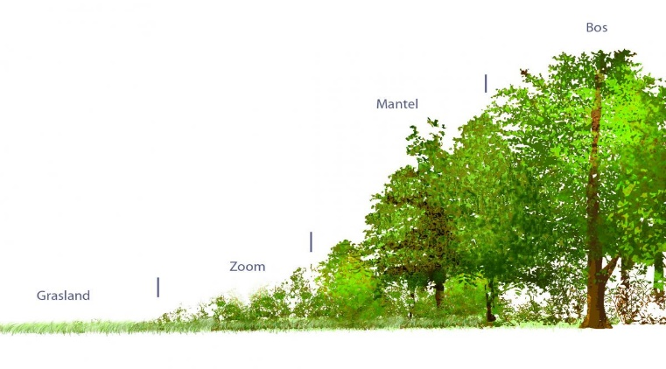](https://www.google.nl/url?sa=i&url=https%3A%2F%2Fwww.ecopedia.be%2Fpagina%2Fonkruidpreventie-beplantingen&psig=AOvVaw2PaWdqxt_OwqMPSB7iTUTm&ust=1601567465902000&source=images&cd=vfe&ved=0CAIQjRxqFwoTCOC83fGdkewCFQAAAAAdAAAAABAc)

Opbouw van het landschap

Je kan van iedere laag een aantal kenmerken noemen

Groeifactoren voor planten zijn:

Water, licht, bodemleven, bodemsoort

* 1. Beplantingsvormen In het landschap

Pioniersplan = een plant die als een van de eersten een bepaald gebied betreedt

Beplantingsvorm= combinatie van bomen, heesters en kruidachtige planten

Natuurlijke beplanting:

Oogt natuurlijk

Weinig onderhoud

Ontwikkeld zich vanzelf

Culturele beplanting:

Oogt gemaakt/geplant

Intensief onderhoud om te zorgen dat de beplanting zijn vorm behoud

Beplantingsvormen met struiken en heesters (dus houtige planten)

-Solitaire struik

-Struikenrij

-Struweel

Beplantingsvormen met bomen en struiken

-Bomenrij met struiken eronder

-Struweel met enkele solitaire bomen

-Randstruweel van bomen en bosje

-Bosje met struikenetage eronder

Beplantingsvormen met enkel bomen

-Solitaire boom

-Bomenrij/laan

-Bomengroep

-Boomweide

-Bosje

-Bos

Bijzondere beplantingsvormen

-Geschoren haag

-Hakhout

-Knotbomen

-Leibomen